INSTRUCTIVO DE INSCRIPCIÓN BECAS UNIVERSITARIAS – INGRESANTES 2010
PROGRAMA NACIONAL DE BECAS UNIVERSITARIAS
PROGRAMA NACIONAL DE BECAS BICENTENARIO
-
La inscripción a la beca consta de dos pasos: la inscripción al programa y la entrega de documentación.
Para inscribirse, los alumnos deberán completar por internet un formulario electrónico que ya se encuentra disponible en el sitio web de los programas de becas universitarias hasta el 15 de marzo de 2010.
Los formularios de inscripción se encuentran en los sitios web del PROGRAMA NACIONAL DE BECAS UNIVERSITARIAS (PNBU) www.me.gov.ar/pnbu y del PROGRAMA NACIONAL DE BECAS BICENTENARIO (PNBB) www.becasbicentenario.gov.ar.

I) REQUISITOS PARA POSTULAR A LA BECA (para ingresantes a la universidad en 2010)

Todos los requisitos son excluyentes y aquellos que no reúnan la totalidad de los mismos no podrán inscribirse.
En el caso de alumnos que no cumplan los requisitos no deberán registrar la inscripción.

I.I) Requisitos para el Programa Nacional de Becas Universitarias (PNBU)

1. Ser argentino, nativo o por opción (nacionalizado).
2. No superar los 35 años de edad (excepto alumnos del Subprograma indígenas y discapacitados, como veremos mas adelante).
3. Haber finalizado el secundario o estar cursando el último año.
4. Comenzar a cursar en el 2010 una carrera de grado en modalidad presencial, en una Universidad Nacional o Instituto Universitario Nacional, sin adeudar materias del ciclo medio.
5. Ingresos familiares no superiores al determinado para cada convocatoria. (Ver cuadro al final de la página)
I.II) Requisitos para el Programa Nacional de Becas Bicentenario (PNBB)

1. Ser argentino nativo o por opción (nacionalizado).
2. Haber finalizado estudios de nivel medio en un establecimiento de gestión estatal o de gestión privada con 75% de subvención sin adeudar materias.
3. No superar los VEINTISIETE (27) años de edad a la fecha de finalización de la Convocatoria.
4. Ingresos familiares no superiores al determinado para cada convocatoria. (Ver cuadro al final de la página)
5. Ser ingresante en el 2010 a una carrera científica-técnica, incluida en este Programa, en una Universidad Nacional, Instituto Universitario Nacional, Instituto de Formación Docente o Instituto de Educación Tecnológica. (En la página web de Becas Bicentenario podrás consultar el listado completo de carreras incluidas en el Programa).
6. Cursar de manera presencial la carrera por la cual ha obtenido el beneficio.

Cuadro de ingresos máximos por grupo familiar según cantidad de integrantes:
$ 6155
6
$ 5805
5
$ 5456
2 a 4
$ 2585
1
Ingresos máximos
Integrantes
Para Región Patagónica
$ 4791
6
$ 4441
5
$ 4092
2 a 4
$ 1980
1
Ingresos máximos
Integrantes
Para Resto del país

II) DATOS NECESARIOS

Antes de completar el formulario de inscripción, es fundamental que el alumno cuente con los siguientes datos, los cuales facilitarán la inscripción.

- APELLIDO Y NOMBRE
- DNI Y NUMERO DE CUIL (la constancia de CUIL puede obtenerse desde la página web de ANSES www.anses.gov.ar)
- DIRECCIÓN COMPLETA (LOCALIDAD, CODIGO POSTAL)
- TELÉFONO / CELULAR
- INGRESOS DEL GRUPO FAMILIAR
- CONDICIÓN DE LA VIVIENDA (si es alquilada, propia, cedida, si paga un crédito hipotecario)
- DATOS DE LA ESCUELA SECUNDARIA: TIPO DE GESTIÓN (si es de gestión pública o de gestión privada con subvención estatal), PROMEDIO (promedio total entre todos los años del secundario)
- DATOS DE LA INSTITUCIÓN DONDE CURSARÁ
- DIRECCIÓN DE SUCURSAL DE BANCO NACIÓN (en el caso resultar beneficiario, se abrirá una caja de ahorro en la sucursal de Banco Nación elegida para depositar el beneficio.)
- DATOS DEL TUTOR MAYOR DE 21 AÑOS DE EDAD (sólo para menores de 21 años): apellido, nombre, fecha de nacimiento, DNI y CUIL

III) TUTORIAL

Una vez que cuenten con todos los datos solicitados, podrá iniciarse la inscripción

a) Datos del postulante

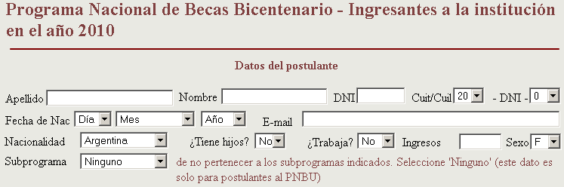

Aquí se deberán consignar todos los datos personales del postulante: apellido y nombre, DNI y número de CUIL, fecha de nacimiento (con este dato los alumnos podrán modificar la inscripción una vez finalizada la misma), e-mail de contacto y nacionalidad (la convocatoria es sólo para alumnos argentinos nativos o nacionalizados). Además deberá aclarar si tiene hijos y si trabaja (en este último caso consignar el monto percibido).

El Programa Nacional de Becas Universitarias (PNBU) cuenta con dos subprogramas: INDÍGENAS y DISCAPACITADOS. Para inscribirse en ellos, los alumnos deberán acreditar que pertenecen a alguna comunidad aborigen o que poseen algún tipo de discapacidad.
Estos alumnos tienen prioridad en la selección y quedan exceptuados del requisito de la edad máxima. Los postulantes discapacitados podrán además cursar en la modalidad a distancia (no presencial) la carrera elegida.
Para anotarse en alguno de ellos simplemente deben elegirlo en la opción SUBPROGRAMA en la sección de datos del postulante.
Estos subprogramas son considerados sólo por el PNBU.

b) Datos del grupo familiar

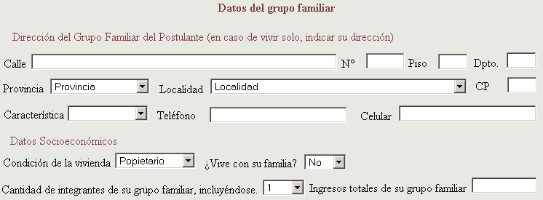

En esta sección se deben declarar los datos del grupo familiar. El mismo se refiere a las personas que conviven en el mismo domicilio.
En el campo de DIRECCIÓN se debe colocar el domicilio completo del grupo familiar (en el caso de NO convivir con el grupo familiar debe colocar la dirección del postulante). También debe ingresarse un teléfono fijo y/o celular.
La condición de la vivienda se refiere a si es alquilada, propia, cedida, si se paga un crédito hipotecario.
Se debe declarar la cantidad de integrantes de tu grupo familiar (ya sea conviviente o no, incluyendo al postulante) y los ingresos totales que percibe el grupo familiar (ya sea en calidad de haberes, pensiones, beneficios sociales, etc.).

c) Datos académicos

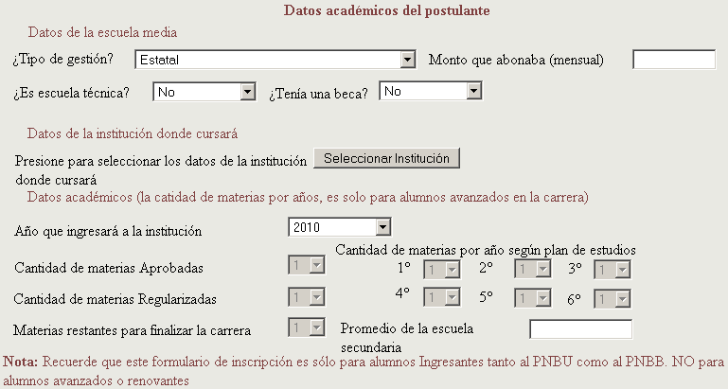

Aquí se piden los datos de la escuela secundaria y de la institución donde el alumno cursará.
Así es que deberá aclarar el tipo de gestión de la escuela media (estatal o privada con subvención estatal), y en el caso de haber abonado una cuota declarar el monto mensual. También deberá aclarar si cursó en una escuela técnica y si poseía una beca.
Al momento de seleccionar la institución donde cursarás, se abrirá una nueva ventana donde se distinguen dos tipos de carrera:
-carreras de grado: carreras que se dictan en Universidades Nacionales o Institutos Universitarios Nacionales.
-tecnicaturas: carreras dictadas en Institutos de Formación Docente o Institutos de Educación Tecnológica (institutos dependientes del INFD o del INET).
También se deberá consignar el año de ingreso a la institución y el promedio obtenido en todos los años del secundario.

d) Datos referentes al cobro de la beca

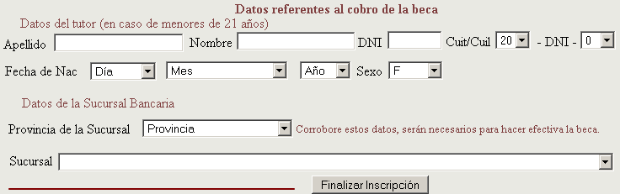

En el caso de resultar beneficiario de la beca, el Programa le abrirá una caja de ahorro al beneficiario en una sucursal de Banco Nación para depositar el beneficio. En los Datos de la Sucursal Bancaria se deberá elegir entonces la sucursal más cercana a se domicilio para la apertura de la caja de ahorro.
Si el postulante es menor de 21 años de edad, para cobrar el beneficio necesitará de un tutor mayor de edad, quien compartirá la titularidad de la caja de ahorro. Recomendamos que el tutor sea alguno de los padres o algún familiar cercano.

Una vez finalizada la inscripción el alumno podrá ver un resumen de su inscripción haciendo click en VER DATOS COMPLETADOS. Sólo cuando el formulario muestre el número de solicitud se habrá registrado la inscripción.

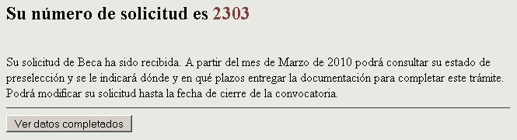

Los datos consignados en el formulario de inscripción podrán ser modificados hasta la fecha de cierre de la inscripción (15 de marzo de 2010). Para ello el postulante deberá ingresar al Formulario de Inscripción y en la opción MODIFICAR DATOS ingresar con su DNI y FECHA DE NACIMIENTO. Una vez efectuadas las modificaciones, las mismas se guardarán haciendo click en MODIFICAR DATOS.

IV) ENTREGA DE DOCUMENTACIÓN

La inscripción se compone de dos etapas, la primera es la carga de datos en el formulario de inscripción y la segunda es la entrega de documentación.
Una vez que el alumno finaliza la primera etapa de inscripción, el Programa le solicitará el envío de cierta documentación para completar la inscripción. Para ello a mediados de marzo del 2010 se publicarán en internet los resultados de la primera parte de la Convocatoria. Si el alumno resultara en concurso, allí mismo se le indicara donde y en qué plazos entregar la siguiente documentación:

-FOTOCOPIA DE DNI Y CONSTANCIA DE CUIL
-CONSTANCIA DE INGRESOS DEL GRUPO FAMILIAR (recibos de sueldo, constancia de pago de pensiones o beneficios sociales, constancia de inscripción a monotributo, declaración de ingresos brutos, declaración jurada de ingresos)
-CONSTANCIA DE INSCRIPCIÓN A LA UNIVERSIDAD
-CONSTANCIA DE FINALIZACIÓN DEL SECUNDARIO

La modalidad presencial se refiere a que los alumnos deben asistir a la cursada de la carrera la cantidad de horas que establece el plan de estudios. Los alumnos del subprograma discapacitados quedan exceptuados del requisito que exige cursar de manera presencial una carrera universitaria, pudiendo cursar de modo no presencial o a distancia.

